1. explain之id

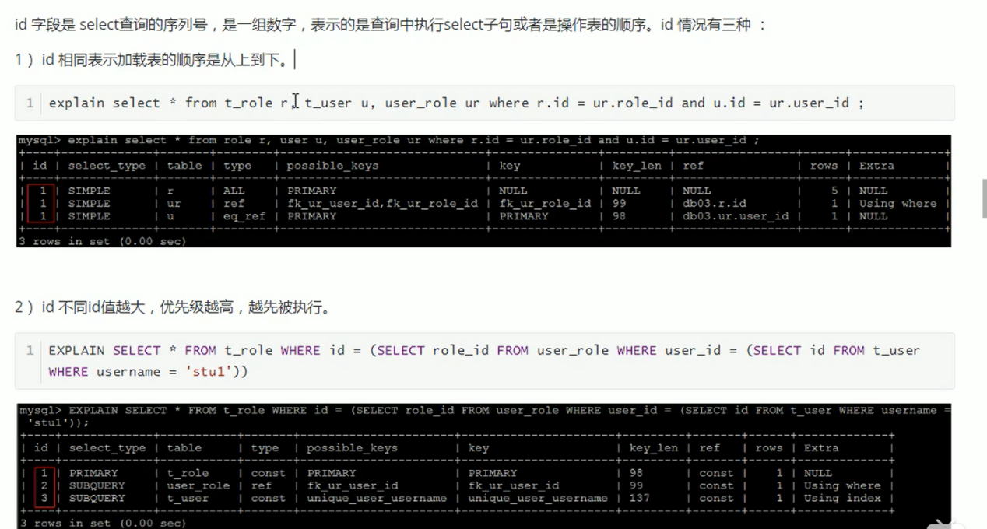

1. Explain之select_type

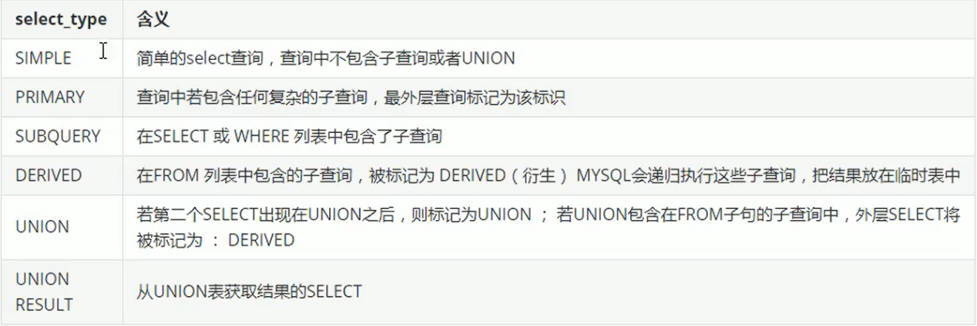

1. explain之type

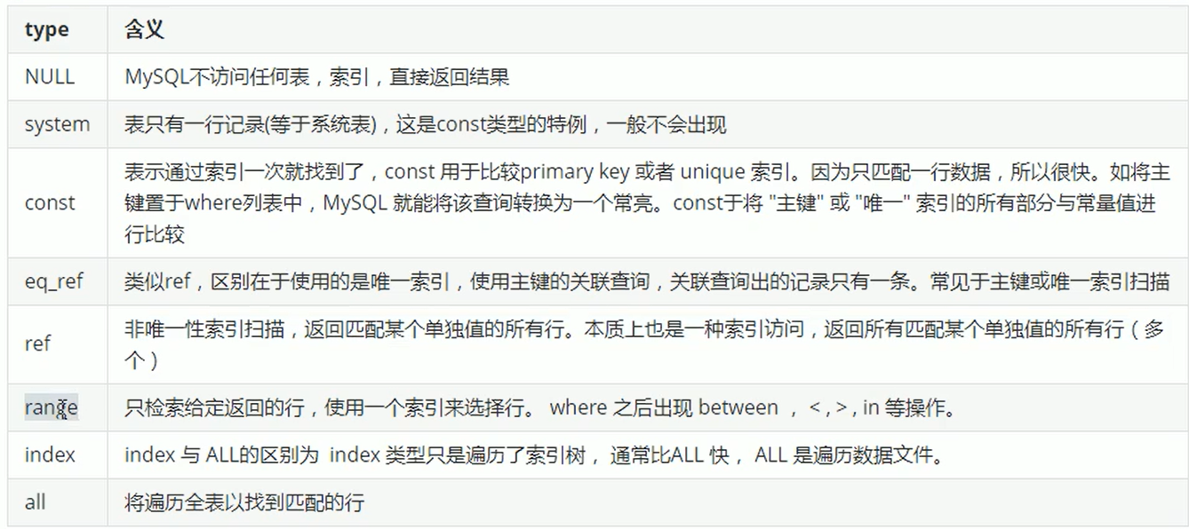

至少要达到ref才能说明索引有效

1. explain之key

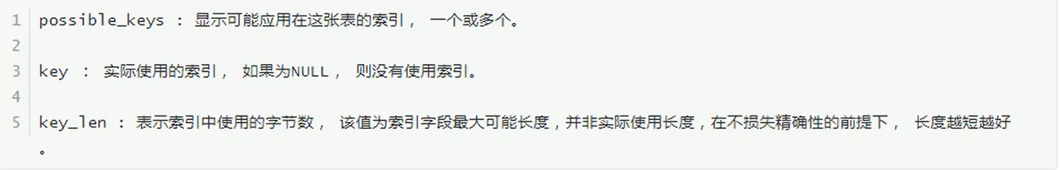

1. explain之row

扫描的行数,理论上越少越好

1. explain之extra

